新 书 推 荐
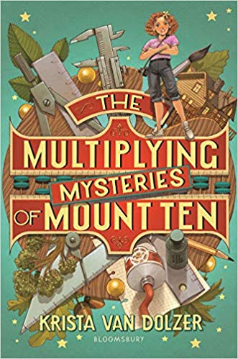
中文书名：《芒特山的迷雾团团》
英文书名：THE MULTIPLYING MYSTERIES OF MOUNT TEN
作 者：Krista Van Dolzer
出 版 社：Bloomsbury Publishing
代理公司：ANA / Yao Zhang
页 数：272页
出版时间：2019年4月
代理地区：中国大陆、台湾
审读资料：电子稿
类 型：7-12岁儿童文学/侦探冒险

内容简介：
亚马逊 # 39儿童数学小说
对于《猎书游戏》（Book Scavenger series）的粉丝和数理热爱者来说，这绝对是一本聪明且有趣的数学夏令营故事，并包含了大量的的逻辑谜题让小读者来互动和解读。

12岁的小画家埃丝特迫不及待地要参加维米尔夏令营，这是世界上最负盛名的艺术夏令营。但当她的爸爸不小心开错了路，来到了另一座山时，她到了阿基米德营地——个数学夏令营的！下定决心要向其他参与者证明自己，她解决了一个本不可能被解开的谜题，并且只花费了一天时间就解决了它。但并不是每个人都为埃丝特留在这里感到高兴……有人想要她离开，甚至愿意为此不惜任何代价。隐藏在背后的人开始在地上到处留下隐晦、威胁性的字条。埃丝特不知道该相信谁。她会在一切都来不及之前解开这个谜题吗？

这个故事融入了许多巧妙的逻辑谜题，恰到好处地融合了神秘、幽默、智慧和善意，并有一位独特、聪明、带一点点狡黠的小主角。读者可以与角色一起解决谜题。

媒体评价：

孤立的场景设置为范·多尔泽（Van Dolzer）这部快节奏的谜题故事提供了完美的背景，并由一群独特且丰满的角色出演……埃丝特的领导能力和坚韧精神非常令人鼓舞。”
——《出版商周刊》

“一个包含了艺术、文学、逻辑推理和多条故事线的优秀中年级阅读，可与《追踪维梅尔》和《威斯汀游戏》相媲美。
——School Library Connection

“埃丝特是一个坚定而认真的角色，书中数学方面的内容非常引人入胜，故事里的旺盛能量充满了感染力。”
——柯克斯评论

“[故事]在读者参与埃丝特的旅程，并解决她身边的难题时变得异常有趣……结局出乎意料，喜欢思考难题的读者们将会爱上这本书。”——BCCB

作者简介：

克里斯塔·范·多尔泽（Krista Van Dolzer）白天是一位全职妈妈，夜晚时是一位儿童作家。她在杨百翰大学获得数学教育学位，与丈夫和四个孩子住在犹他州的莱顿。她也是《生命与万物之声》，《别给我投票》，以及《大地献给爸爸》的作者。http://www.kristavandolzer.blogspot.com/ @KristaVanDolzer

谢谢您的阅读！
请将回馈信息发至：张瑶（Yao Zhang）
安德鲁﹒纳伯格联合国际有限公司北京代表处
北京市海淀区中关村大街甲59号中国人民大学文化大厦1705室, 邮编：100872
电话：010-82449325
传真：010-82504200
Email: Yao@nurnberg.com.cn
网址：www.nurnberg.com.cn
微博：http://weibo.com/nurnberg
豆瓣小站：http://site.douban.com/110577/
微信订阅号：ANABJ2002

